ЛАБОРАТОРНАЯ РАБОТА № 7
Тема: Интеграция WPF-клиента с разработанным Web API.
Цель работы: Модернизировать существующее WPF-приложение, заменив прямые SQL-запросы на асинхронные HTTP-запросы к разработанному Web API.
Задачи:
- Создать сервисный класс ApiService для взаимодействия с Web API с использованием HttpClient.
- Реализовать методы получения списка товаров, добавления товара в корзину и оформления заказа через API.
- Обеспечить сохранение и передачу JWT-токена после успешной авторизации пользователя.
- Обработать возможные сетевые ошибки (отсутствие соединения, таймауты, ошибки 4xx/5xx) с выводом понятных сообщений пользователю.
- Листинг кода класса ApiService с реализацией методов авторизации и получения данных.
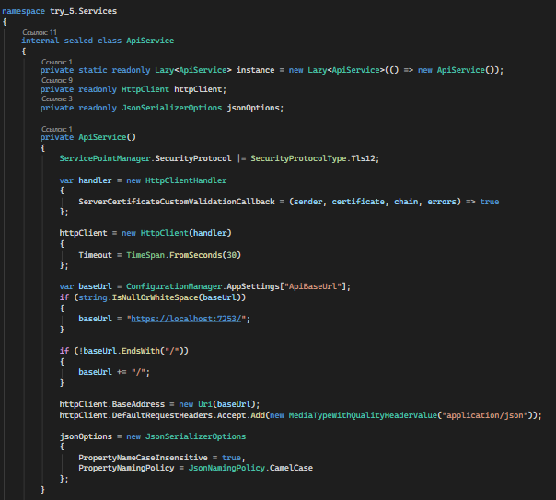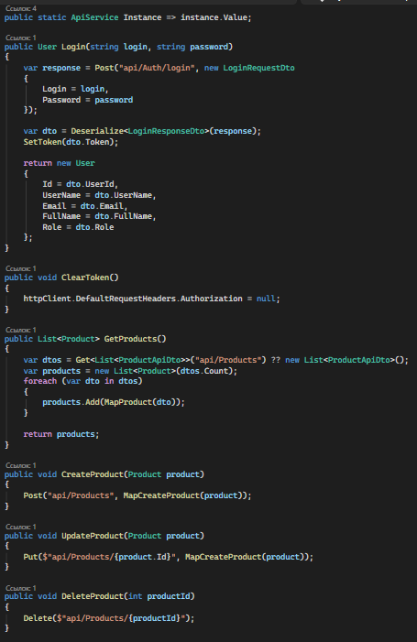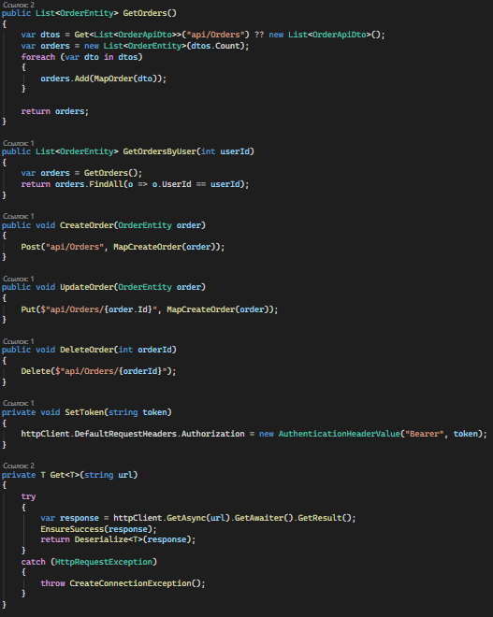
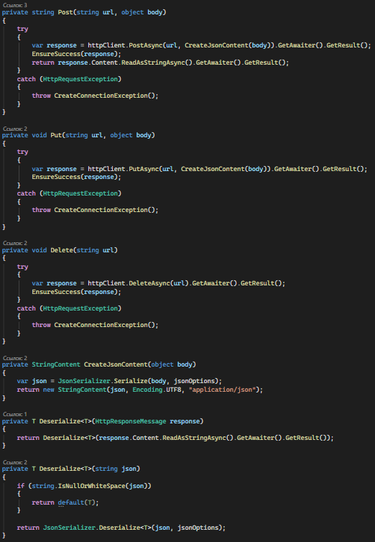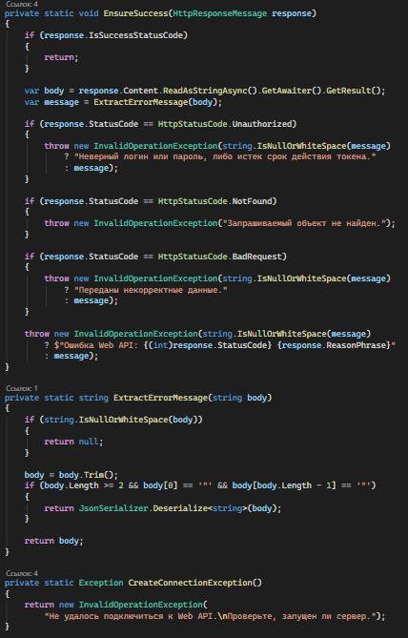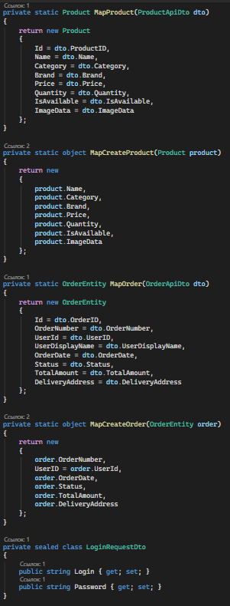
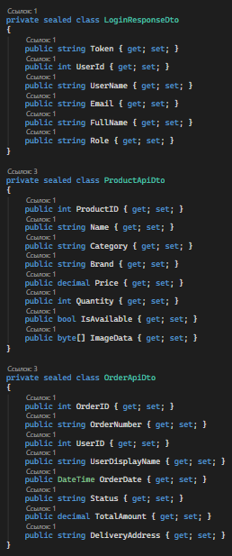
- Скриншоты работы WPF-приложения: успешный вход в систему, отображение каталога товаров, полученного через API.
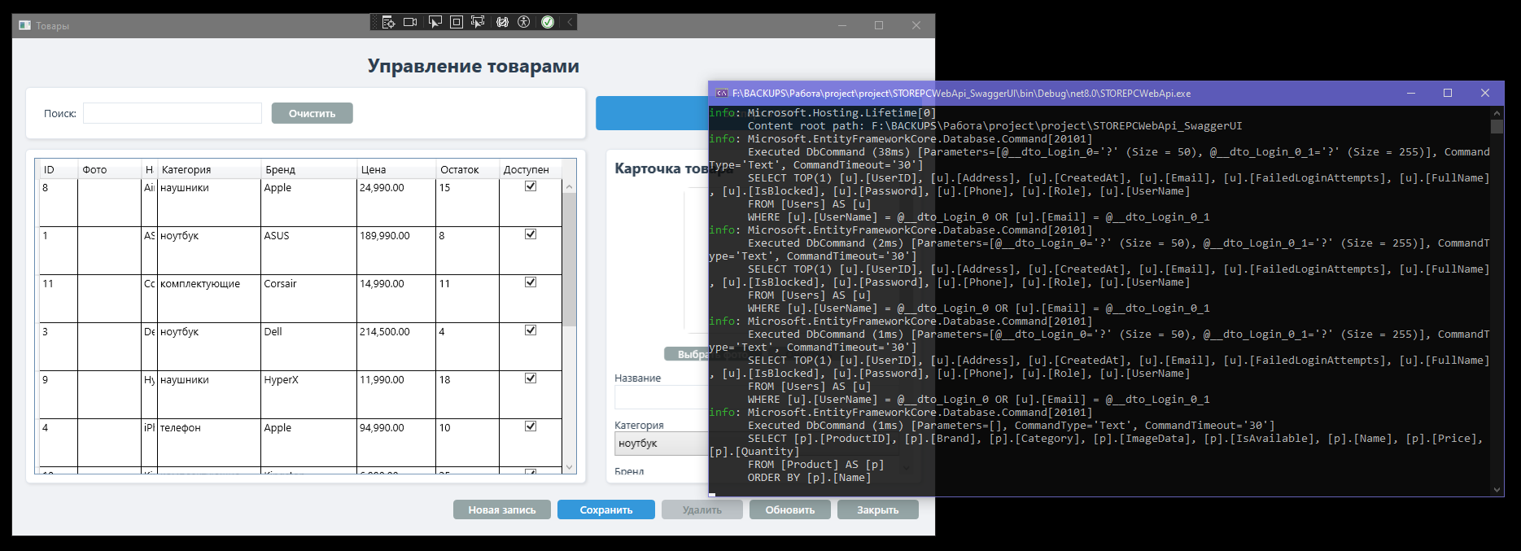
- Скриншот сообщения об ошибке при искусственном отключении сервера API.
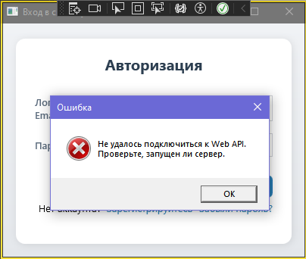
Вывод: Модернизировал существующее WPF-приложение, заменив прямые SQL-запросы на асинхронные HTTP-запросы к разработанному Web API.

